平成２５年 ８月１９日

埼玉の中学生が新発見 米化学誌に掲載へ
－科学者の芽育成プログラム初の快挙－
概要
国立大学法人 埼玉大学 [学長 上井喜彦] 大学院理工学研究科が実施する「科学者の芽育成プログラム」において、越谷市立栄進中学校２年の 新谷俊貴くん（現 埼玉県立越谷北高等学校１年）が埼玉大学工学部応用化学科 廣瀬卓司教授らと協力して、光学分割における溶媒による新しいキラリティスイッチング現象を見出し、一つの光学分割剤のみを用いてマンデル酸の１組の光学異性体の両方を得る方法を明らかにした。この技術を応用した効率的な医薬品合成への展開が期待される。
本研究は、独立行政法人科学技術振興機構「未来の科学者養成講座」事業の助成で行われ、新谷くんと埼玉大学総合技術支援センター 設楽浩明技術職員、工学部応用化学科 小玉康一助教が中心になりあきらかにした。本成果は2013年8月7日（水）、米国化学会の有機化学誌（JOC）のオンライン速報版で公開された。
※URL http://pubs.acs.org/doi/abs/10.1021/jo401517q

- 研究の背景
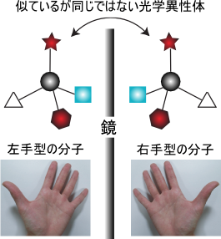
光学異性体とは互いに鏡映しの形をしており、いわば「左手」と「右手」の関係にある１組の分子対のことを示す。光学異性体をもつ可能性のある物質を光学活性体と呼ぶこともある。その化学的性質はほとんど同一であるが、それぞれの光学異性体がヒトをはじめとする生体に及ぼす作用は大きく異なることが多く、一方の光学異性体のみが効果を示す医薬品も多数知られている。そのため安全な医薬品や食品開発のためには、それぞれの光学異性体を効率的に得る技術が必要とされている。２００１年にノーベル化学賞を受賞した野依良治教授らは不斉合成という方法でこれを達成した。
そのための別の方法の一つとして、光学異性体の混合物を分離する光学分割法が知られている。この方法は光学分割剤と呼ばれる別の光学活性体の助けを借りることによって達成される。しかしこの方法によって得られるのは通常、目的の化合物の光学異性体のうちのどちらか一方だけであり、必ずしもそれが有用な光学異性体であるとは限らないのが問題点である。

- 研究内容と成果
埼玉大学の廣瀬教授のグループは、光学分割法に用いる溶媒の影響に関して研究を進めてきた。マンデル酸（MA）はアーモンドに含まれる光学活性カルボン酸であり、医薬品原料や不斉補助剤としても利用される有用な化合物である。また、エリトロ－２－アミノ－１，２－ジフェニルエタノール（ADPE）はカルボン酸に対する光学分割剤として知られている。しかし、これらの組み合わせによる光学分割は従来よく用いられる溶媒である「エタノール」ではうまくいかないことが１９８０年代に報告されていた。
当時栄進中学校の新谷くんは、「埼玉大学 科学者の芽育成プログラム ステップ３ テーマ研究」で廣瀬研究室に所属し、この課題に取り組んだ。その結果、一般的な光学分割ではあまり用いられない溶媒である、「１－プロパノール」や「１－ブタノール」を用いると、効率よく光学分割が達成されることを見出した。エタノールと１－プロパノールとの違いはたった一つの炭素原子の有無だけであるが、全く異なる結果を与えた。さらに、溶媒として「１，４－ジオキサン」を用いても光学活性体が得られたが、驚いたことに、得られた光学活性体の左右が「１－プロパノール」の場合とは逆転していた。さらにその後の設楽技術職員らの研究によって、MAとADPEは相互に光学分割可能であり、それぞれ得られた結晶のX線構造解析結果から溶媒の果たす役割を明らかにした。本研究の成果はアメリカ化学会の論文誌に投稿され、厳正な審査を経て受理されたことから、その発見の内容の高さが示された。

- 今後の期待
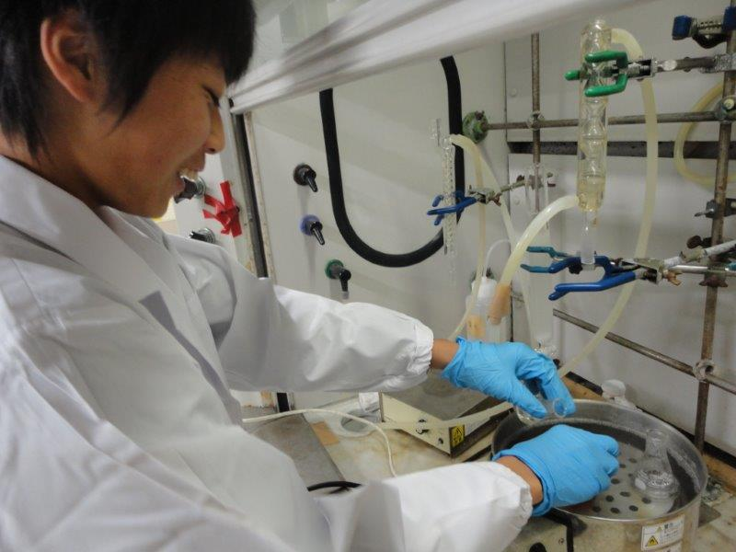
今回見出したMAとADPEを組み合わせた系だけでなく、光学分割において溶媒の果たす役割は大きいと考えられる。これまではあまり注目されてこなかった溶媒の効果を詳しく検討することによって、入手困難であった光学活性体の入手が容易になり、より効率的な医薬品中間体などの供給につながるものと期待される。

- 原著論文情報
Shitara, H., Shintani, T., Kodama, K. and Hirose, T. “Solvent-induced reversed stereoselectivity in reciprocal resolutions of mandelic acid and erythro-2-Amino-1,2-diphenylethanol”, J. Org. Chem., ACS Publications, (2013), in press.

問い合わせ先
埼玉大学 工学部 応用化学科
担当教員 廣瀬 卓司
TEL 048-858-3522
e-mail hirose@apc.saitama-u.ac.jp

〒338-8570さいたま市桜区下大久保２５５ 埼玉大学
本件発信元：総務部総務課広報担当（岡田・伊藤）
TEL :048-858-3932・3927 FAX:048-858-9057 e-mail:koho@gr.saitama-u.ac.jp

